附件
评审员个人信息维护操作指南
个人信息维护菜单：
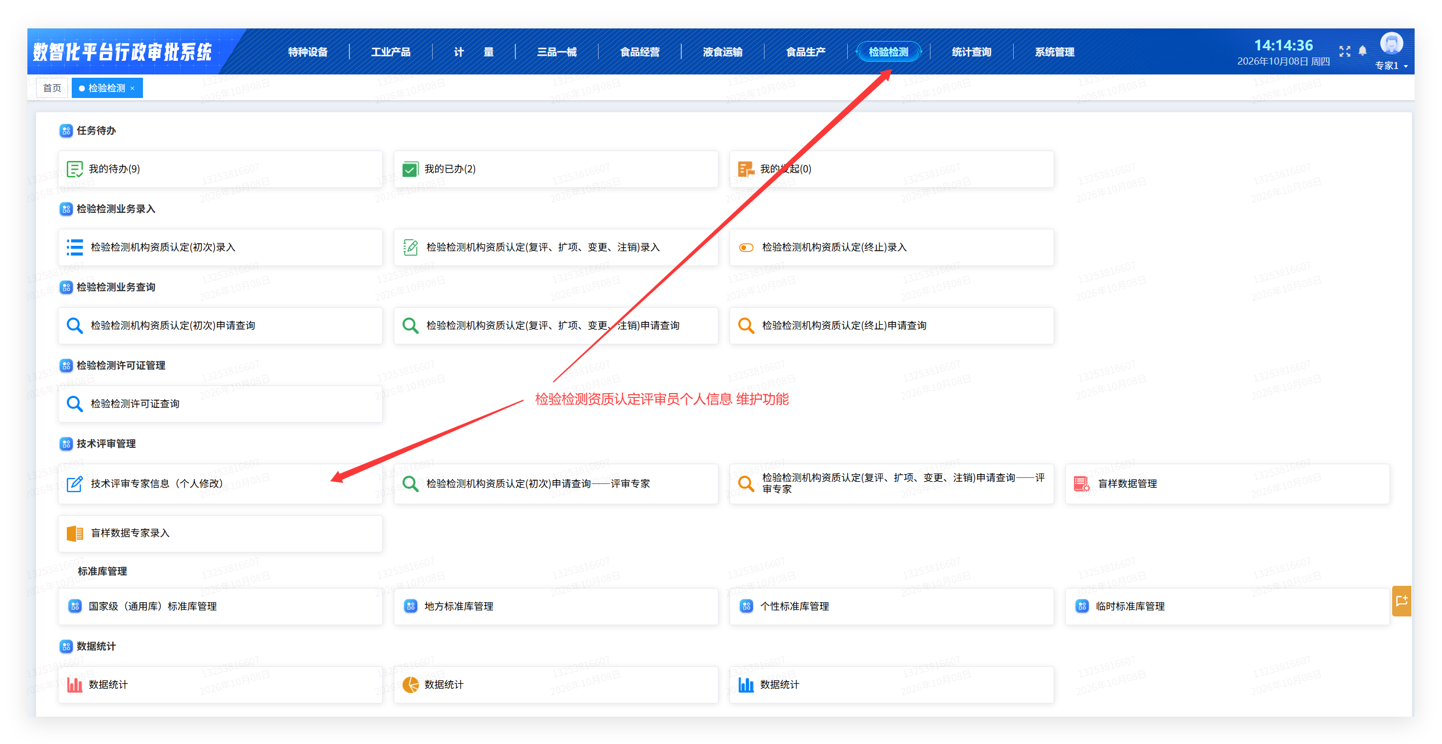
个人修改按钮：
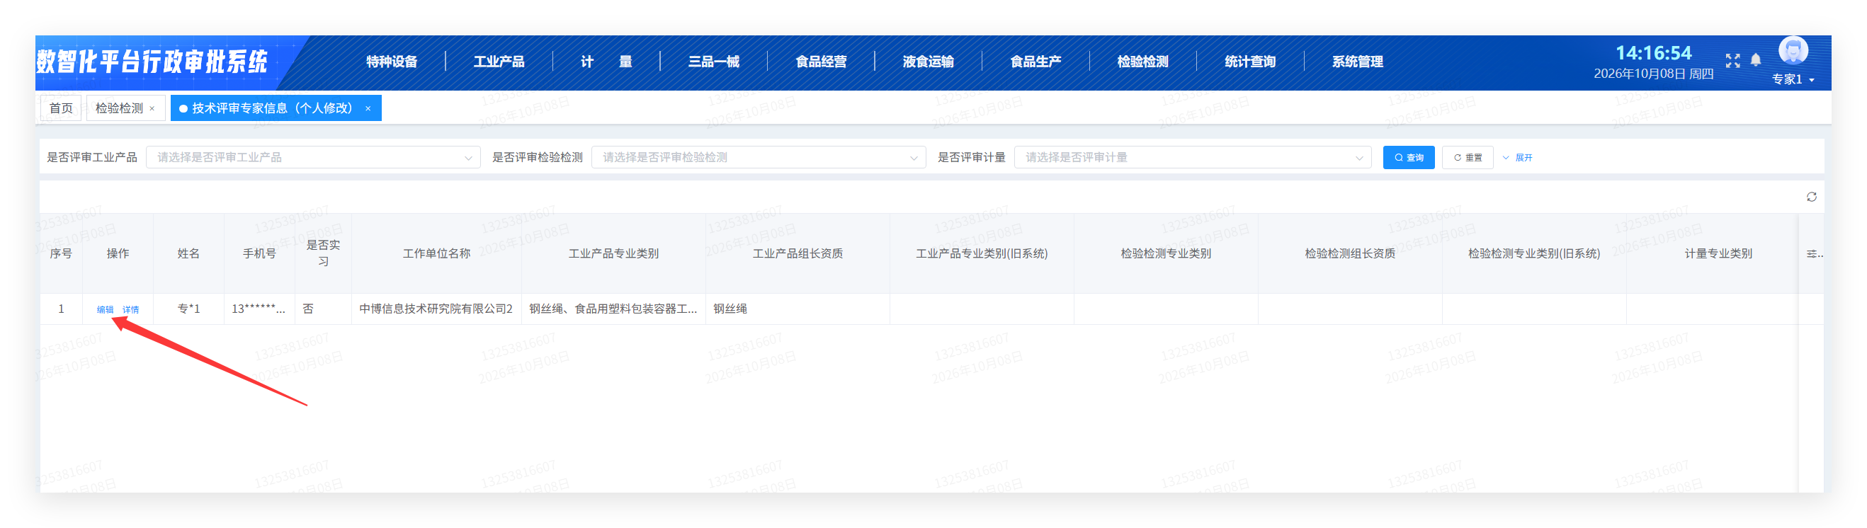
个人修改详情页：
